OBJETIVO

Debater sobre a questão agrária brasileira e as diversas dimensões políticas, econômicas e sociais acerca da América Latina no contexto contemporâneo.

INSCRIÇÕES

As inscrições para participação serão realizadas no dia 24/08 no horário de 14:00h às 17:00h no auditório da UFVJM – Campus do Mucuri e a taxa de inscrição será no valor de R$ 5,00.

ORGANIZAÇÃO E REALIZAÇÃO:

NEPAM – Núcleo de Extensão e Pesquisa Agrário e Movimentos Sociais

APOIO:
Departamento de Serviço Social
Prefeitura Municipal de Novo Cruzeiro
Núcleo de Estudos e Pesquisa sobre o Envelhecimento – NEPE
Aprender Produzir Juntos – APJ



CHAMADA DE TRABALHOS

Os trabalhos recebidos poderão ser em forma de artigos ou resumos.
Estes deverão ser encaminhados até 31 de julho de 2011.
As normas para envio, apresentação de trabalhos e demais informações encontram-se no Blog:
www.simposionepam.blogspot.com

Taxas para envio de trabalho:
R$ 15,00 (professor);
R$ 10,00 (profissionais);
R$ 5,00 (estudantes).

Os trabalhos aprovados serão publicados nos anais do evento em CD-ROM

EIXOS TEMÁTICOS AS DAS SESSÕES DE COMUNICAÇÃO

1 – História e teoria social latino-americana.
2- Movimentos sociais e luta de classes.
3 – Questão Agrária no Brasil e na América Latina.
4 – Tradição marxista na atualidade.
5 – Estado, poder e territorialidade na América Latina.

I SIMPÓSIO INTERDISCIPLINAR

“QUESTÃO AGRÁRIA E
AMÉRICA LATINA”

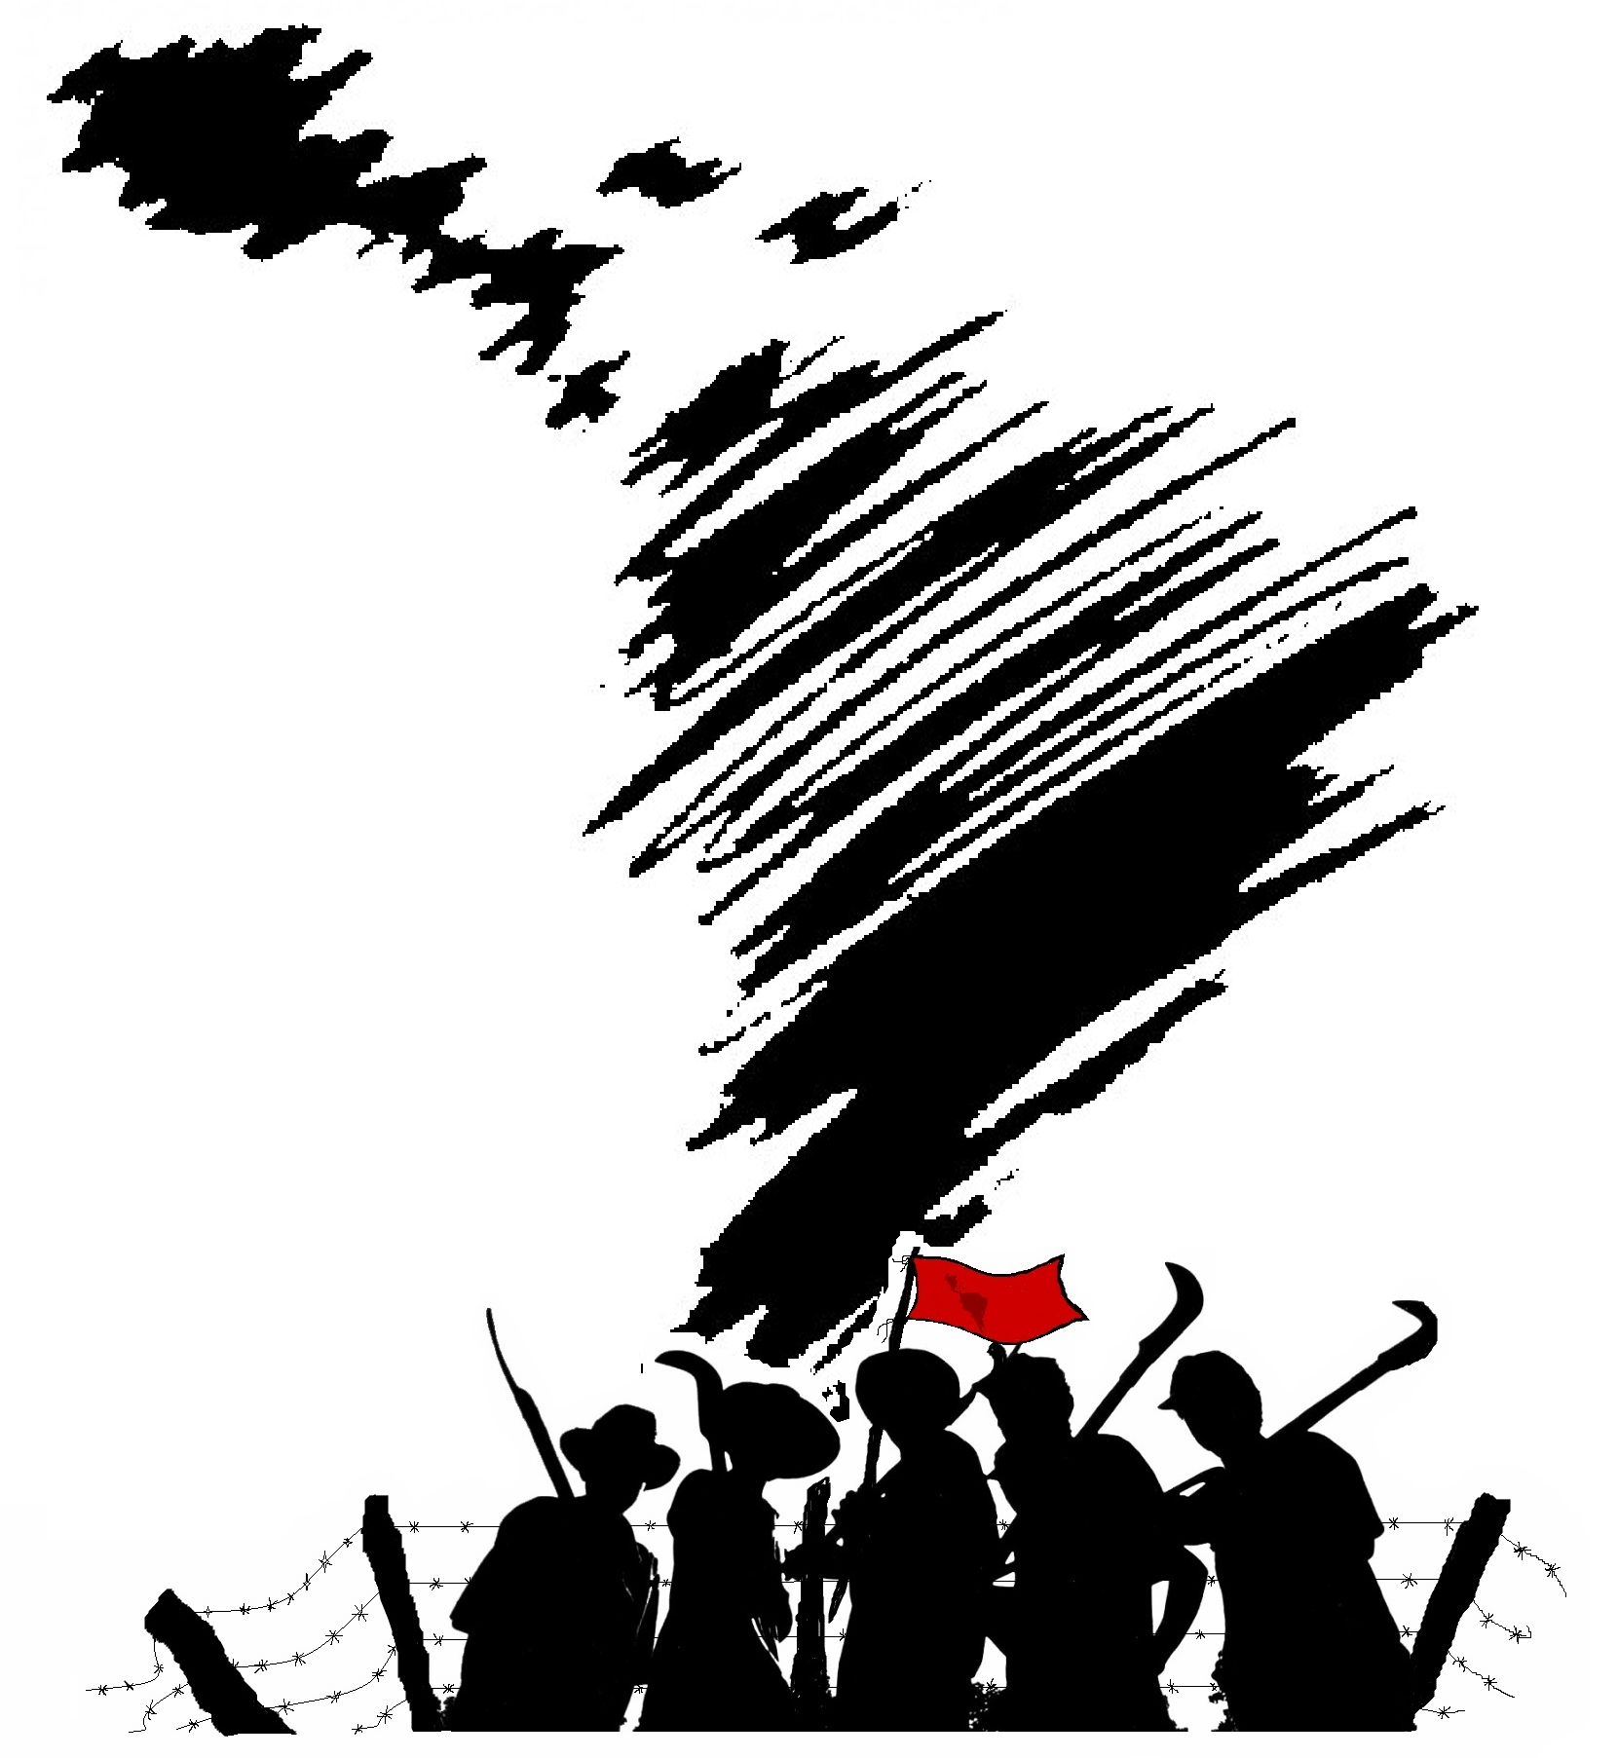

24 a 26 de Agosto de 2011

Faculdade de Ciências Sociais Aplicadas e Exatas - FACSAE
UFVJM – Campus Avançado do Mucuri
Teófilo Otoni, Minas Gerais

PROGRAMAÇÃO

Dia 24 de Agosto

14h às 17h - Credenciamento

17h ÀS 19h – ABERTURA

“O papel da pesquisa e extensão no âmbito da relação universidade e sociedade”.

19h às 22h - MESA TEMÁTICA

“Configurações atuais do imperialismo na América Latina”
Palestrante: Roberta Traspadini - Professora de Economia Política e doutoranda em estudos latinoamericanos na Universidade Autônoma do México UNAM.

Dia 25 de Agosto

14h às 17:30h - I Parte dos MINI CURSOS

19h às 22h - MESA TEMÁTICA

“A Questão Agrária no Brasil”
Palestrante: Raquel Santos Sant’ana - Professora adjunta de Serviço Social da Universidade Estadual Paulista Júlio de Mesquita Filho – UNESP – Franca.

Dia 26 de Agosto

09h às 12h – II parte dos MINI CURSOS

14h às 17:30h - SESSÕES DE
COMUNICAÇÃO

19h às 22h - MESA TEMÁTICA

“Lutas Sociais na América Latina hoje”
Palestrante: Eliel Machado - Professor adjunto de Ciência Política da Universidade Estadual de Londrina (UEL), membro do El Estado en América Latina: continuidades y rupturas & quot; do Consejo Latinoamericano de Ciencias Sociales (CLACSO).

MINI CURSOS

1- Agroecologia

2- Questão Energética no Brasil Hoje

3- Realidade Regional

4- Campesinato: origem e atualidades

5- Gramsci e as Lutas Sociais.

6- Cultura e identidade quilombola

7- A Juventude e o Desafio da Organização Política.

8- A Questão Demográfica no Brasil.

9- O Atual Desenvolvimento do Capital nos Vales e no Norte de Minas.

10- Contradições do Capital x Trabalho e a experiência do MTD.

Obs: As inscrições para os mini-curso serão realizadas durante o credenciamento.

